Nama Kelompok

M. EFENDI (1400631015)

M TRIO PRASTYO BILLY WARDANI (1400631022)

Mr. Robot Episode 2

* Inti Cerita Yg Ada Di Film

Seorang hacker muda yg bernama Elliot Underson diajak bekerja sama oleh sebuah perusahaan yg bernama Evil Corp tetapi dia menolaknya mentah-mentah dikarenakan sesungguhnya Evil Corplah yang telah merusak sistem keamanan perusahaannya

* Ringkasan Tentang Film

seorang pemuda yang berprofesi sebagai Hacker ditawari bekerja sama oleh perusahaan Evil Corp dikarenakan keahlian Elliot yang hebat dalam hal menyelamatkan perusahaannya dari serangan Hacker yang lain. Tetapi Elliot menolaknya karena dia mengetahui penerobos sistem operasi yang ada di perusahaannya adalah Evil Corp. kemudian dia mencari tahu siapa pemilik Evil Corp tersebut. setelah ditelusuri dan dilihat datanya pemiliknya adalah Tyrell Wellick. setelah mengetahui siapa sesungguhnya orang yang dia cari, Elliot begitu ketakutan melihatnya. Tiba-tiba Elliot mencopot semua kabel yang ada di komputernya dan dia rusakkan sebagian yang ada di komputernya supaya orang yang dia cari tidak mengetahui bahwa dia telah menerobos sistemnya.

* Rapture/Tampilan Keamanan Computer

inilah cara Elliot mengHacker data milik Tyrell Wellick

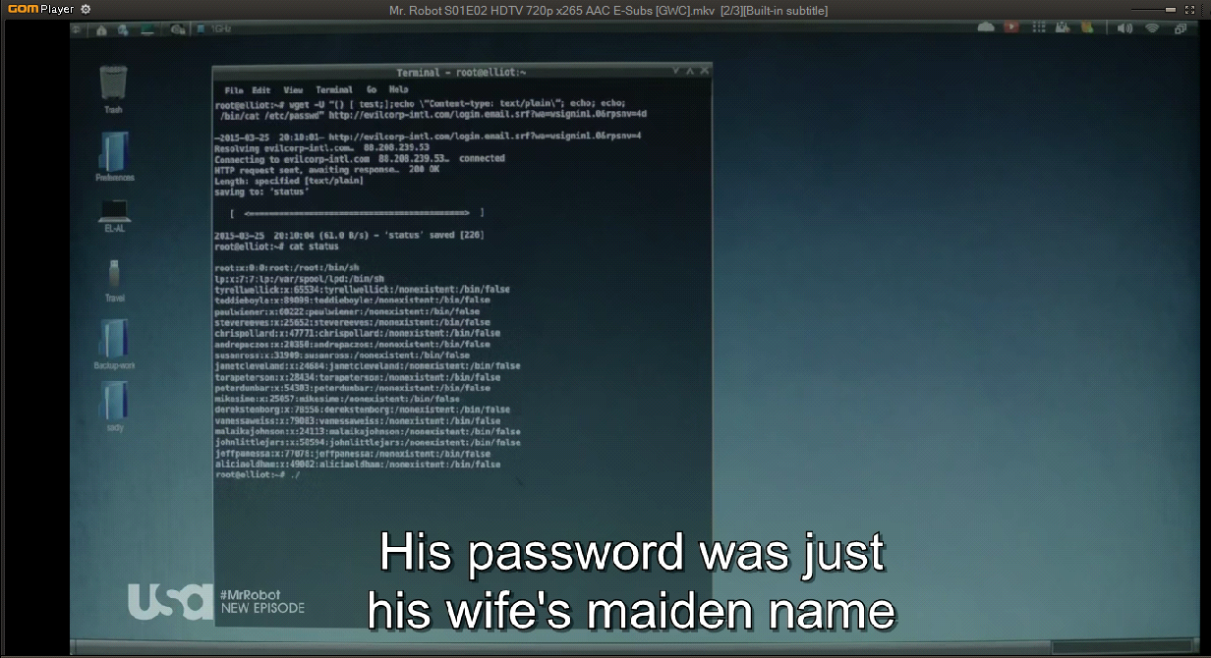

ini gambar code yang dia cari untuk menerobos masuk ke alamatnya Tyrell Wellick

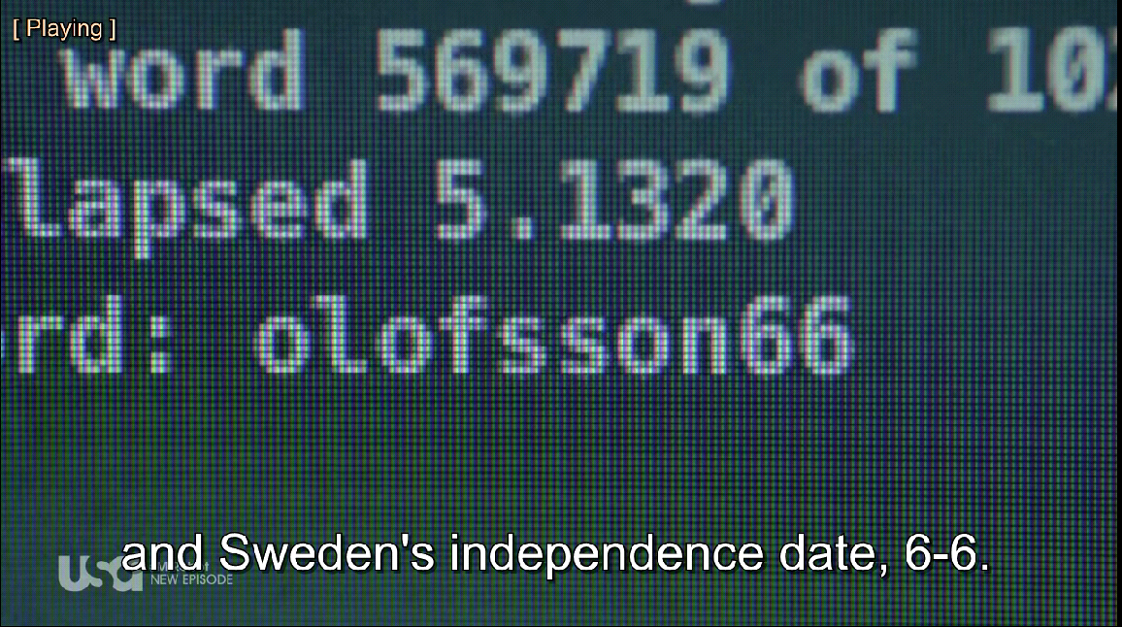

gambar ini menunjukkan bahwa Elliot sudah berhasil masuk ke alamatnya Tyrell Wellick

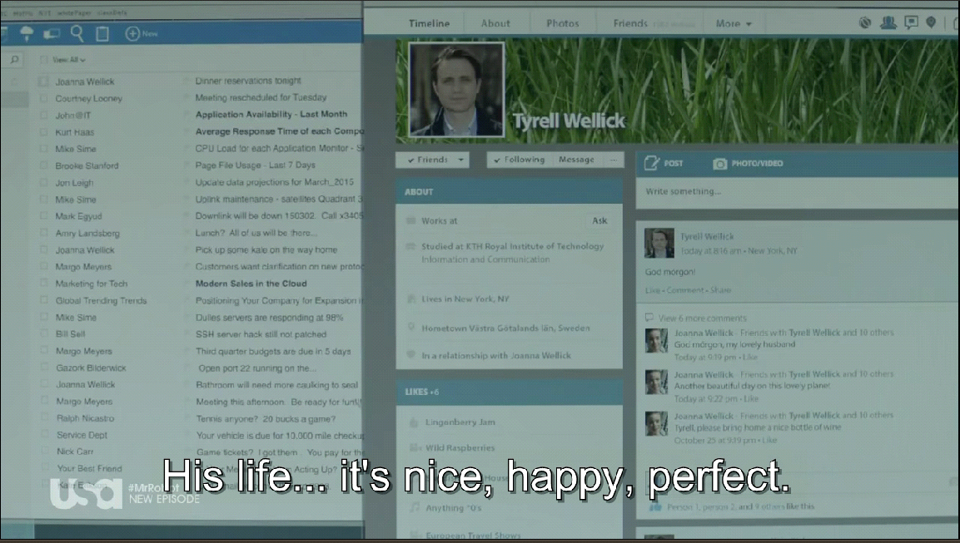

ketika sudah mengetahuinya siapa sebenarnya Tyrell Wellick dia lansung menghancurkan komputernya.

